

2.Poročilo projekta (Vodja)
Mentor: Žan Rajšek

Trbovlje, 7.11.2026

Jure Ostanek

Tedenski napredek 2.11 – 7.11

Glavni Programer – Matic Burkeljc

Tehnologija
Izbrano je bilo ogrodje Laravel, saj ponuja ogromno različnih dodatkov za olajšanje dela. Omogoča tudi avtomatsko ustvarjanje prijave in registracije ter vsebuje ukrepe za zaščito proti SQL injection.


Dostop: https://laravel.com/

Front Page
Ustvarjena je bil koncept prve strani glede na design, ki ga je objavil designer. Trenutno vsebuje nekaj osnovnih gumbov, katerih funkcionalnosti bodo razvite v prihodnosti. Delujoča sta gumba Prijava In Register.
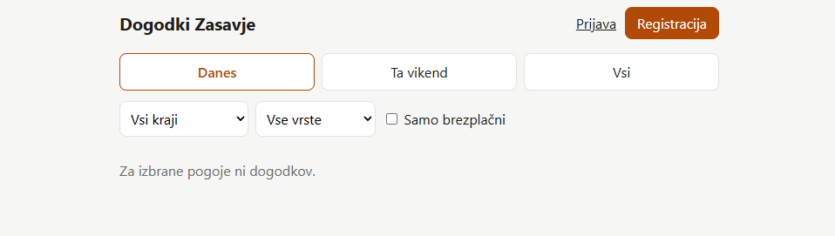
Login Page
Trenutno je zelo enostavno okno, namenjeno samo testiranju. Večji poudarek je na testiranju kot na uporabniški izkušnji. Tukaj je primerjava med designerjevo idejo in trenutnim prototipom
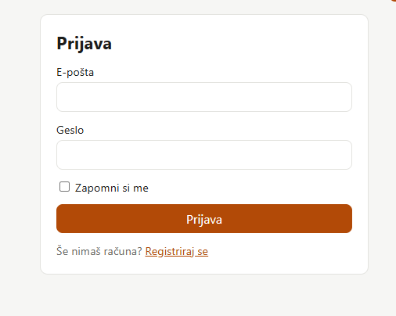
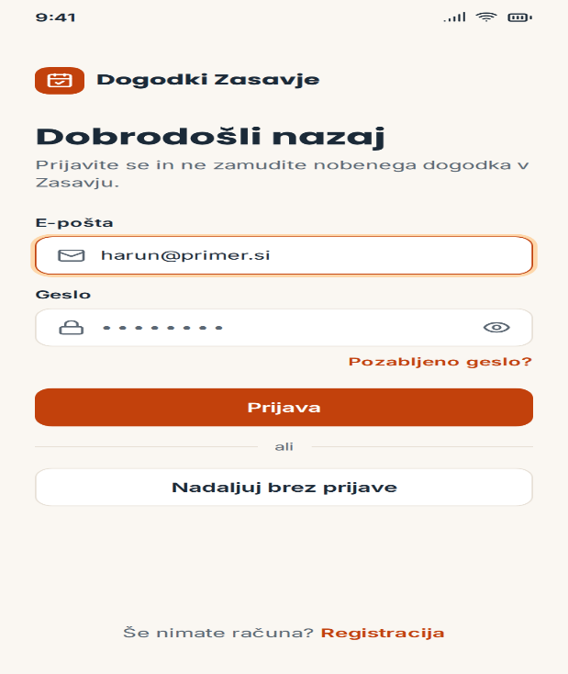

Register Page
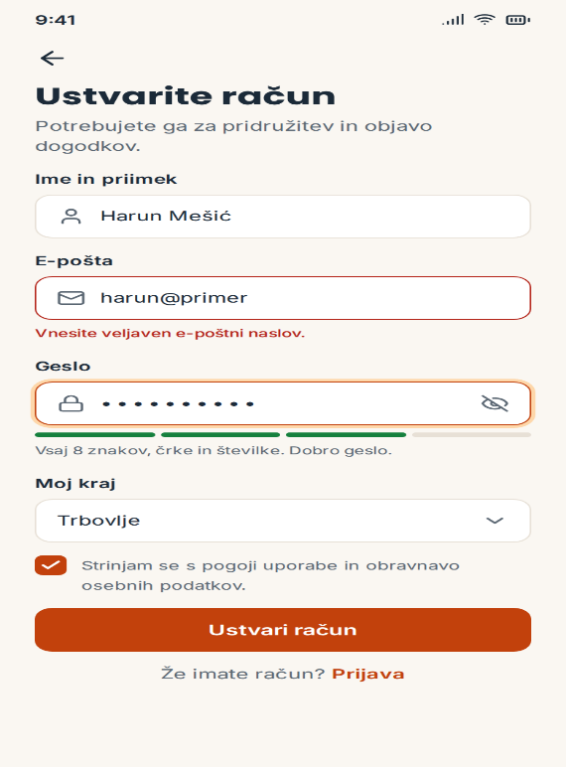
Isti princip kot okno za prijavo. Trenutno je zelo enostavno in namenjeno izključno za testiranje povezave spletne strani in podatkovno bazo. Spodaj tudi primerjava med trenutnim in vizijo designerja.
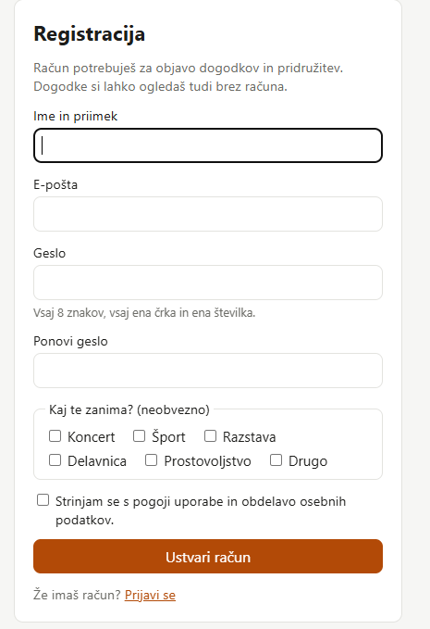

Designer – Harun Mešić

Upodobljen stil in tok aplikacije
Tukaj je pregled vseh barv, nslovov in nasplošno konstrukcija aplikacije.
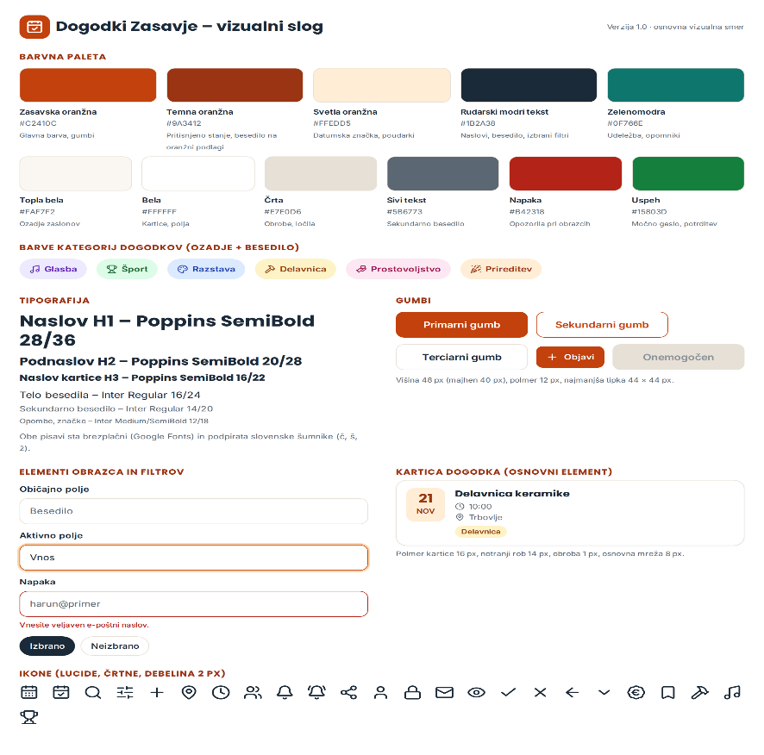
Uporabljene barve predstavljajo neko »Udobno okolje« in vizualno izboljšajo aplikacijo.

Okostnjak Aplikacije (Wireframe)

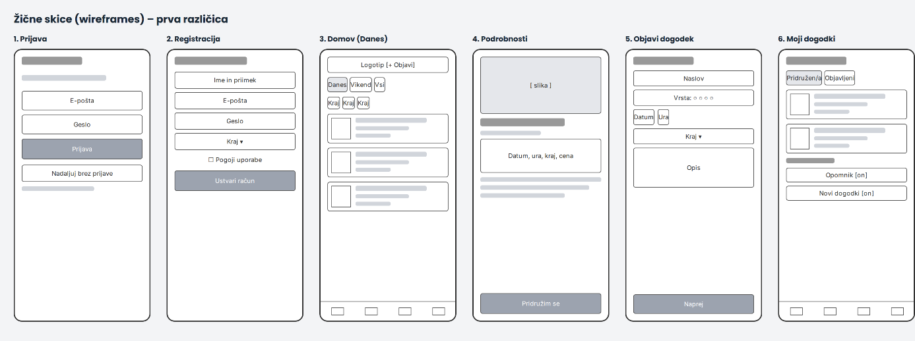
Izdelan je bil tudi osnoven pregled vseh okenj v aplikaciji, brez designa in barv. S tem si lahko programer pomaga pri izdelavi okenj.

Promocijski koncept in predstavitve

Kako bi lahko uporabnikom predstavili aplikacijo?
Uporabnikom lahko našo aplikacijo predstavimo našo aplikacijo na mnogo različnih načinov. Najbolj preporsto je seveda, da ga vprašamo če se sooča s težavo, ki jo rešujemo, lahko pa uvedemo različne scenarije kot npr:
Scenarij : "Kaj piše na tvoji majici?"
Trajanje: ~30–45 sekund
Tone: Zabaven, sproščen, vizualno privlačen in direkten.
Reviziti: Promocijska majica z jasnim, velikim potiskom (na sprednji strani npr. kratek in skrivnosten napis ali logotip.
Vloge:
- Promotor (Igralec A): Nosi promocijsko majico, sproščen, navdušen nad aplikacijo.
- Uporabnik/Mimoideči (Igralec B): Radoveden, vsi uporabniki se lahko poistovetijo z njim.

Ta način lahko naravno privlači radovedne uporabnike saj jih zanima na kaj se zanaša logotip na majici.

